**Práctica 1 - Nonograma**

**ARQUITECTURA DE CLASES**

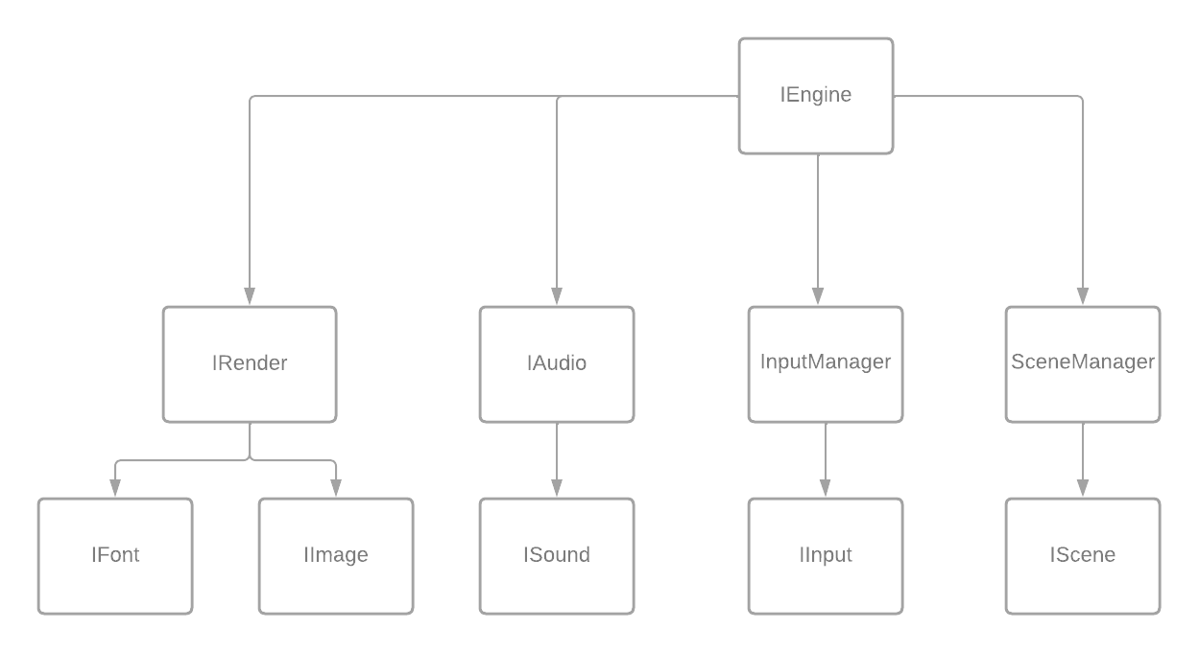

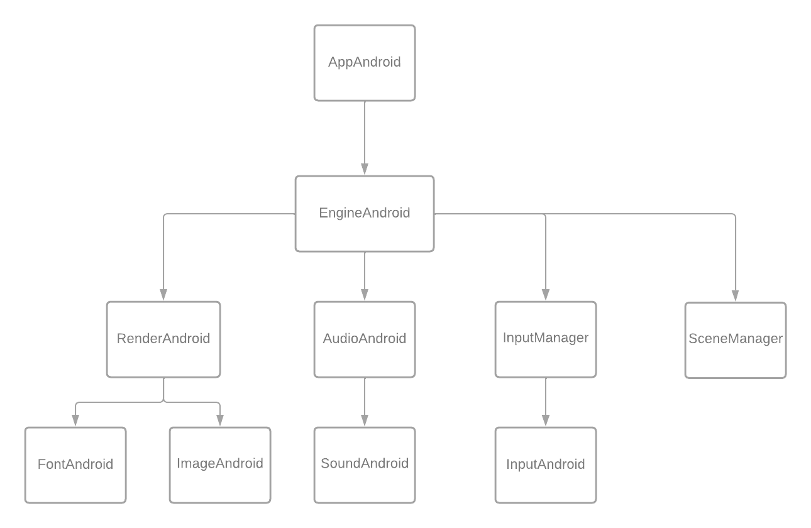

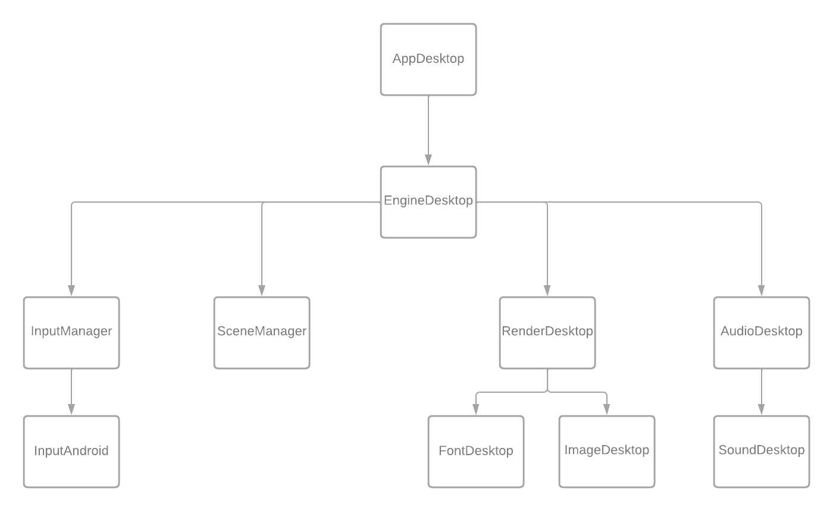

**IEngine**

* IRender getRender()
* IAudio getAudio()
* SceneManager getSceneManager()
* InputManager getInputManager()

**IImage**

* int getWidth()
* int getHeight()

**IRender**

* String loadImage(…)
* String loadFont(…)
* void setColor(…)
* void setFont(…)
* void drawLine(…)
* void drawRectangle(…)
* void drawCircle(…)
* void drawImage(…)
* void drawtext(…)
* int getWidth()
* int getHeight()
* int getTextWidth(…)
* int getTextHeight(…)

**IFont**

* int getSize()
* boolean isBold()
* boolean isItalic()

**IInput**

* int getX()
* int getY()
* InputType getType()
* int getId()

**IScene**

* void update(…)
* void render(…)
* void handleInput(…)

**ISound**

* float getVolume()
* void setVolume(…)

**IAudio**

* void loadMusic(…)
* String loadSound(…)
* void playMusic()
* void playSound(…)
* void setMusicVolume(…)
* void setSoundVolume(…)

**SceneManager**

* IScene currentScene
* void pushScene (…)
* IScene popScene()
* int getStackSize()

**InputManager**

* void addInput(…)
* LinkedList<IInput> getInput()

**ESTRUCTURA DE MÓDULOS**

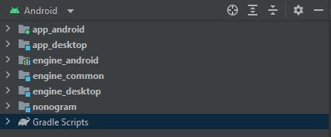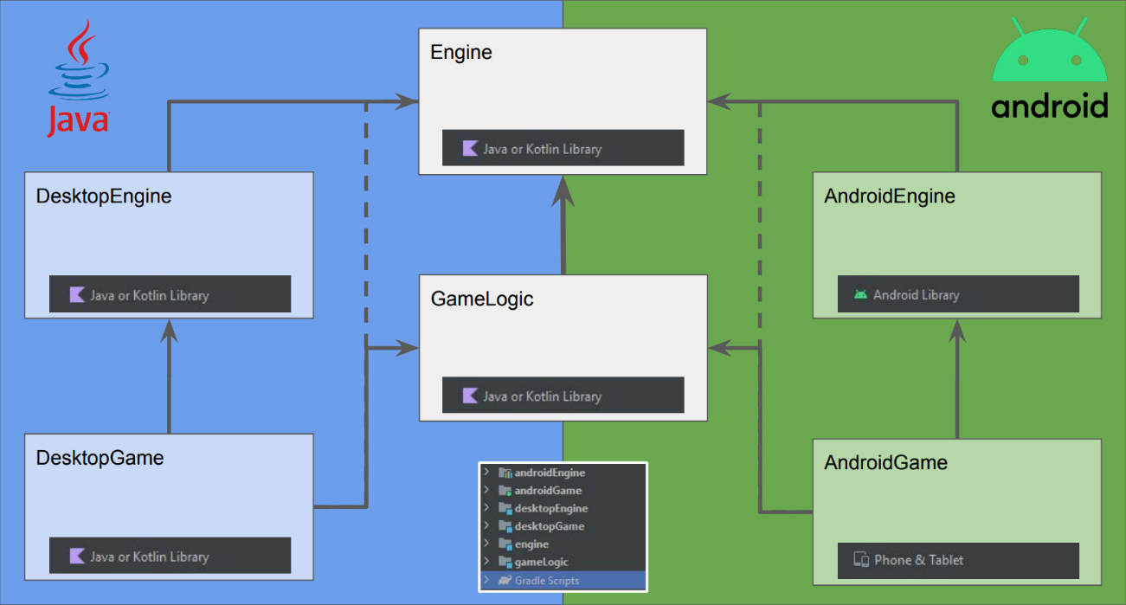

engine_desktop

engine_android

app_desktop

nonogram

engine_common

app_android

**APARTADOS EXTRA**

* Opción de niveles en los que el tablero no sea cuadrado.